Pressemeddelelse Dato: 22. april 2020

Bygma tager første spadestik til ny, stor proff-forretning i København
I denne uge tager Bygma det første spadestik til et stort trælast- og logistikcenter på Kløvermarken tæt ved Prøvestenen i København. Den nye proff-forretning understøtter Bygmas strategi om at øge tilstedeværelsen i de større byer.
”Bygma har en fokuseret strategi og et klart og tydeligt koncept rettet mod det professionelle segment. Vi ønsker kontinuerligt at videreudvikle forretningen både via organisk vækst og opkøb – og nu også igennem et helt nyt ’green field-projekt’,” fortæller adm. direktør i Bygma A/S, Klaus Hadsbjerg.
Tæt på Rådhuspladsen
”Den 26.000 m2 store grund har en perfekt placering i forhold til koncentrationen af Bygmas urbane kunder; kun 2,6 km fra Rådhuspladsen. Med et så centralt logistikcenter, kan vi effektivisere vores leverancer og nå endnu hurtigere ud til kunderne. Samtidig kan vi tilbyde et kæmpestort udvalg af professionelle og bæredygtige byggematerialer og produkter i et centralt område af København, hvor der i disse år bygges massivt, og hvor tilgangen til kvalitetsmaterialer og professionel vejledning er afgørende,” oplyser regionsdirektør for Region Øst, Jens Jensen.
Forventes færdigt i 2021
Den nye proff-forretning - Bygma København - kommer til at bestå af 10.000 m² bebygget areal med lagerhaller, proff-butik og distributionscenter. Hertil kommer 4.800 m² overdækket areal, bl.a. med drive-in og et parkeringshus i 2 etager. Bygma København kommer til at indgå i Bygmas Region Øst og forventes at komme til at beskæftige op til 100 medarbejdere, når forretningen er fuldt udviklet.
Byggeriet - der ligger på Kløvermarken, Prags Boulevard 73 - forventes at stå færdigt i 2021.

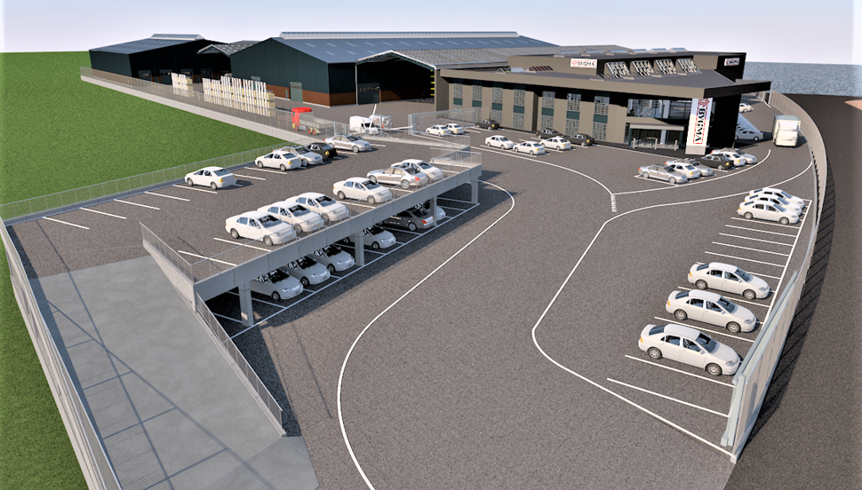

Fakta om Bygma Gruppen A/S:
Bygma Gruppen A/S beskæftiger ca. 2.400 medarbejdere fordelt på ca. 100 forretningsenheder i hele Norden. Koncernen er den største danskejede leverandør til byggeriet med aktiviteter inden for salg og distribution af byggematerialer til både større og mindre byggerier. Bygma Gruppen A/S omsætter for
ca. 8 mia. kr.

